**ÖZ**

**Dizi Takibi Android Uygulaması**

Bu çalışmada kullanıcıların izledikleri yabancı dizileri takip edebilmesini sağlayan bir Android mobil uygulaması geliştirilmesi amaçlanmıştır. Çalışmanın yazılım geliştirme aşamasında diziler ile ilgili tüm veriler TVMaze Api tarafından sağlanmıştır. Yazılım geliştirme sürecinde Android Studio IDE ve Java programlama dili kullanılmıştır. Çalışmanın sonucunda kullanıcıların istedikleri dizileri kendi takip listelerine ekleyerek izledikleri bölümleri işaretleyebilmeleri, yeni çıkan bölümler hakkında anında bildirim almaları ve zevklerine uygun yeni diziler keşfedebilmelerini sağlayabilecek bir Android mobil uygulaması oluşturulmuştur.

**ABSTRACT**

**Development of a TV Series Tracker Android Application**

This study aimed to develop an Android mobile application to help users track the TV shows they watch. During the software development process, Android Studio was used as as the development environment and Java was used as the main programming language of the project. All the data about TV shows used in this project was provided by TVMaze Api. At the end of the project, an Android mobile application was created to help users to add the TV shows they watch to their watchlist, mark the episodes as watched, get instant notifications about the newly aired episodes and explore new TV shows based on their tastes.

**GİRİŞ**

**Problem**

Dizi izleyicileri, izledikleri tüm dizilerin takibini tek bir platformdan yapamamaktadırlar. Örneğin bir kişi AMC kanalında “The Walking Dead” dizisini ve HBO kanalında “Game of Thrones” dizisini takip ediyor olsun. Her ne kadar bu kanallar kendi web sitelerinde bu dizilerin takibini kolaylaştıracak araçlar sağlasalar da, her kanal bunu sadece kendi yayınladığı dizi için yapabilmektedir. Kişinin izlediği dizi sayısı arttıkça, bu dizilerin takibini yapabilmesi, hangi bölümde kaldığını hatırlaması, bölümler, oyuncular ve yeni çıkacak bölümler hakkında bilgi alması da daha zor bir hale gelmektedir.

**Çalışmanın Amacı ve Yöntemi**

Bu proje ile, yukarıda belirtilen sorunlara çözüm getirilmeye çalışılmıştır. Kullanıcının izlediği tüm dizileri tek bir platformdan takip edebilmesi, diziler, bölümler ve oyuncular hakkında bilgi alabilmesini sağlamak amacıyla geniş bir veritabanı kullanarak dizinin yayınlandığı kanaldan bağımsız olarak hepsini tek bir mobil uygulama üzerinden takip etmesi amaçlanmıştır.

Proje başlangıcından önce Google Play Store ve Appstore içinde bulunan benzer uygulamalar incelenmiş ve yukarıda belirtilen amaca yönelik çok fazla uygulama olmadığı tespit edilmiştir. Bu eksikliği gidermek amacıyla önce uygulamaya veri sağlayacak olan TVMaze Api incelenmiş ve bu veri sağlayıcısının hangi bilgileri sağladığı, sağlanan bilgilerin projenin amacıyla ne derece örtüştüğü ve bu apinin teknik olarak nasıl kullanılacağı öğrenilmiştir. Daha sonra Android Studio geliştirme ortamında bu veritabanındaki bilgilerden ilgili kısımlar alınarak gerekli Java kodu yazılmış ve bir Android uygulaması ortaya konulmuştur.

**Çalışmanın Kısıtları**

Uygulamaya veri sağlayıcı olarak third party bir api kullanıldığından verilerin doğruluğu, güncelliği ve eksikliğinin kontrolü geliştiricinin insiyatifinde olmamaktadır.

**Çalışmanın Bölümleri**

Çalışmanın birinci bölümünde kullanıcıların kendi isteklerine göre uygulama içinde arama yaparak, izledikleri dizileri kendi takip listelerine eklemeleri sağlanmıştır. Bunun yanısıra kullanıcıların yeni diziler keşfedebilmeleri için, popülaritesine ve izleyici puanlamasına göre en iyi diziler de uygulama içerisinde listelenmiştir.

Çalışmanın ikinci bölümünde, kullanıcının ilk bölümde belirlediği diziler ile ilgili bölümler, bölüm özetleri, oyucular gibi çeşitli bilgileri alabilmesini sağlayan kısım geliştirilmiştir.

Çalışmanın üçüncü bölümünde ise takip listesindeki dizilerin yeni bölümlerinin ne zaman geleceğinin öğrenilmesini sağlayan ve yeni bölüm geldiği gün kullanıcıya bununla ilgili bildirim gitmesini sağlayan kısım geliştirilmiştir.

**Birinci Bölüm**

**SAYFALAR, KULLANILAN WEB SERVİSLERİ VE KULLANIM SENARYOLARI**

1. **En Popüler Diziler**

Dizi takibi uygulamasının ana amaçlarından birisi kullanıcıların dünya çapındaki popüler dizileri keşfedebilmesidir. Uygulamanın bu bölümünde TVMaze veri sağlayıcından ilgili web servisi kullanılarak o günde dünya çağındaki en popüler diziler listelenmektedir.

1.1. Kullanılan Web Servisleri

En popüler diziler bilgilerini alabilmek için <http://api.tvmaze.com/shows?page=1> adresine bir istek gönderilir. Burada “page” parametresi 1’den başlayarak artırılabilir ve her page parametresi sorgu sonucu web servisinden 250 diziye ait bilgiler döner. En popüler diziler sayfasında sadece popüler dizileri bir liste halinde gösterme amacı güdüldüğünden servisten dönen tüm bilgiler kullanılmamaktadır. Popülerlik sıralaması yapmak için servisten dönen aşağıdaki 2 değişken dikkate alınır:

weight: weight parametresi, dizinin şu an aktif olarak yayınlanıp yayınlanmamasına ve izleyici kitlesinin büyüklüğüne göre 0 ile 100 arasında bir değer dönmektedir.

average: average parametresi TVMaze kullanıcılarının verdikleri puanlara göre belirlenmiş olan 0 ile 10 arası bir değer döner.

Bu iki değişken kullanılarak aşağıdaki formülle diziler için bir popülarite puanı oluşturulur ve diziler bu puana göre sıralanarak sayfada listelenir.

Popülerlik puanı = ((weight / 10.0) * 0.62) + (average * 0.38)

1.2. Sayfanın Yapısı

Bu sayfada yukarıda belirlenen popülerlik puanına göre sıralanmış olarak gelen diziler bir liste biçiminde gösterilir. Listenin her satırında bir diziye ait 5 bilgi yer almaktadır:

* Dizinin resmi: Listedeki her eleman için sol kenarda diziye ait tanıtıcı resim gösterilir.
* Dizinin adı: İlgili dizinin tam adı dizi resminin sağ tarafında ve en üst satırda yer alacak şekilde gösterilir.
* Dizinin kategorisi: Dizinin hangi kategoriye ait olduğu (drama, gerilim, romantik, komedi, aksiyon, bilim-kurgu, korku) dizinin adının hemen altındaki satırda yer alır.
* Dizinin puanı: İlgili dizinin TVMaze kullanıcıları oylamaları sonucu oluşmuş ortalama puanı, dizi kategorisi satırı altında gösterilir.
* Favorilerde olup olmadığı: Kullanıcının ilgili dizinin favori listesinde olup olmadığını takip edebilmesi için her satırın sağ kenarında bir kalp simgesi bulunmaktadır. Kalp simgesinin içinin boş ve beyaz renkli olması, dizinin favorilerde ekli olmadığı anlamına gelir. Kullanıcı bu simgeye tıklayarak diziyi favoriler listesine ekleyebilir veya zaten favoriler listesinde olan bir diziyi bu şekilde favorilerinden çıkarabilir.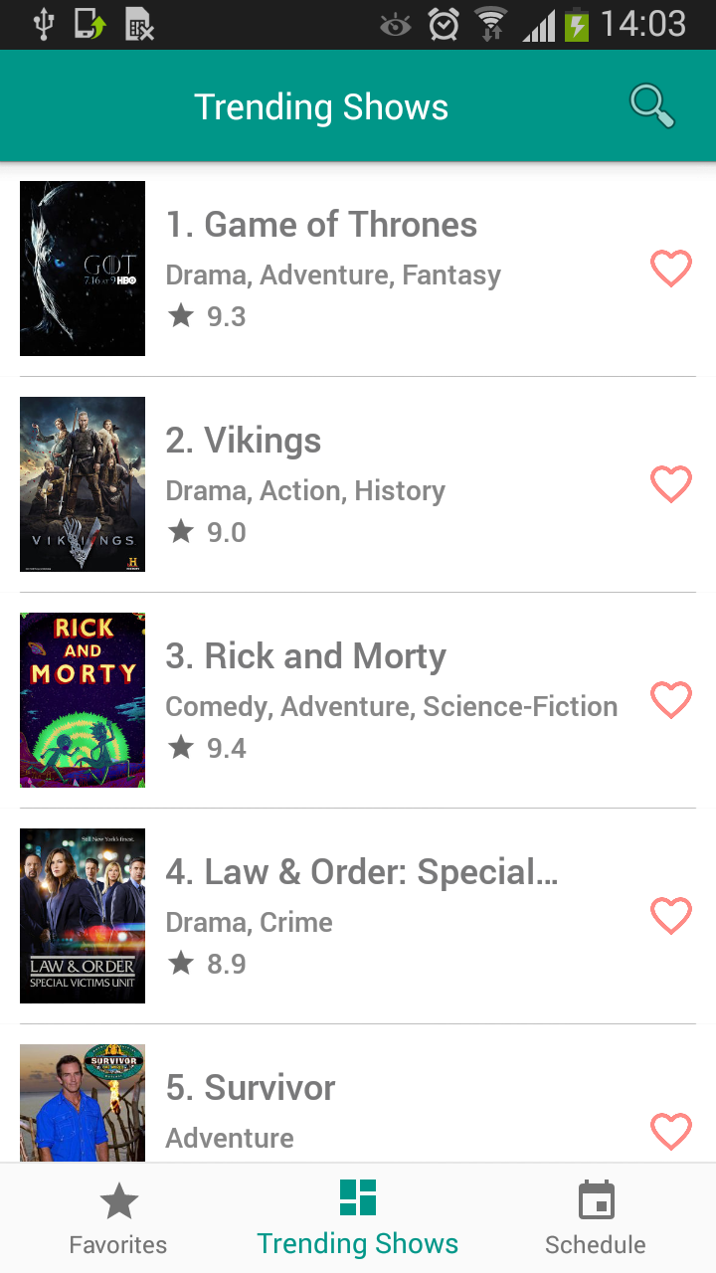

**2. Favoriler Listesi**

Uygulamanın ana amaçlarından bir diğeri ise kullanıcının takip ettiği dizileri bir favori listesi oluşturup bu listeye ekleyerek kolayca izlemesini sağlamaktır. Favoriler listesi sayfası da tam olarak bu amaca hizmet etmektedir. Kullanıcı, uygulamanın çeşitli sayfalarından favorilere ekle butonu ile istediği diziyi favori listesine ekleyebilmekte ve tüm favori dizilerini tek bir liste halinde görüntüleyebilmektedir.

2.1. Kullanılan Yöntem

Favorilere eklemek için herhangi bir web servisi kullanılmamaktadır. TVMaze veri sağlayacısından alınan dizi verileri çeşitli sayfalarda kullanıcıya gösterilmekte ve kullanıcı favorilere ekle butonuna bastığında Android Framework’ünün sağladığı “SharedPreferences Api” kullanılarak kullanıcının telefonunun hafızasına kaydedilmektedir. Bu yöntem sayesinde kullanıcı uygulamayı kapatsa dahi favoriler listesi kaybolmamakta ve uygulama tekrar açıldığında cihazın hafızasından ilgili veriler tekrar alınıp favoriler sayfası altında listelenebilmektedir.

2.2. Sayfanın Yapısı

Favoriler listesi sayfası da kullanıcı arayüzü bakımından en popüler diziler sayfasına benzemektedir. Bu sayfada kullanıcının favori dizileri, favorilere eklenme tarihine göre kronolojik olarak kullanıcıya bir liste halinde gösterilmektedir. Benzer şekilde listenin her satırında o diziye ait aşağıdaki 5 bilgi gösterilir:

* Dizinin resmi: Listedeki her eleman için sol kenarda diziye ait tanıtıcı resim gösterilir.
* Dizinin adı: İlgili dizinin tam adı dizi resminin sağ tarafında ve en üst satırda yer alacak şekilde gösterilir.
* Dizinin kategorisi: Dizinin hangi kategoriye ait olduğu (drama, gerilim, romantik, komedi, aksiyon, bilim-kurgu, korku) dizinin adının hemen altındaki satırda yer alır.
* Dizinin puanı: İlgili dizinin TVMaze kullanıcıları oylamaları sonucu oluşmuş ortalama puanı, dizi kategorisi satırı altında gösterilir.
* Favorilerden çıkarma butonu: Kullanıcı ilgili diziyi favoriler listesinden çıkarmak isterse listenin sağ tarafındaki kalp simgesine basabilir. Bu durumda, kullanıcının yanlışlıkla basma ihtimaline karşı bir popup çıkarılır ve kullanıcıdan aldığı aksiyonu onaylaması istenir. Kullanıcı onay verdiğinde ilgili dizi favoriler listesinden çıkarılır ve favoriler sayfası yenilenerek güncellenir.

**3. Arama**

Kullanıcılar cihazın klavyesini kullanarak kendi istekleri doğrultusunda dizi araması yapabilir ve çıkan sonuçları anında favoriler listesine ekleyebilir. Arama simgesi favoriler ve en popüler diziler sayfasının üst kısmında yer almaktadır ve bu simgeye basıldığı an bir arama çubuğu belirmekte ve klavye gösterilmektedir. Kullanıcı klavye ile yazmaya başladığı an eşleşen sonuçlar liste halinde kullanıcıya gösterilir.

3.1. Kullanılan Web Servisleri

Kullanıcının yazdığı kelimelere göre arama yapmak ve eşleşen sonuçları gösterebilmek için kullanıcı her yeni bir harf girdiğinde [http://api.tvmaze.com/search/shows?q={keyword}](http://api.tvmaze.com/search/shows?q=game) adresine bir istek gönderilir. Burada keyword parametresi kullanıcının o ana kadarki girdiği kelimedir. TVMaze web servisinden girilen kelime ile en çok eşleşen sonuçlar bir liste halinde döner. TVMaze veri sağlayıcısı tarafında arama için kullanılan algoritma sayesinde yazım hatası olsa bile ilgili arama sonucu gösterilmekte ve kullanıcının en uygun arama sonuçlarına erişmesi sağlanmaktadır.

3.2. Sayfanın Yapısı

Arama özelliği tam ekran bir sayfa olarak gösterilmemektedir. Favoriler listesi ve en popüler diziler sayfalarının üst kısmında bir arama simgesi bulunmakta ve kullanıcı bu simgeye tıkladığı an bir arama çubuğu çıkarılıp klavye açılarak kullanıcının yazmaya başlaması sağlanmaktadır. Eğer girilen kelimeye uygun eşleşen sonuç bulunursa, arama çubuğunun hemen altında bir dropdown menü gösterilir ve bu dropdown menü içerisinde eşleşen diziler listelenir. Bu listede her dizi için 4 bilgi yer almaktadır:

* Dizinin resmi: Listedeki her elem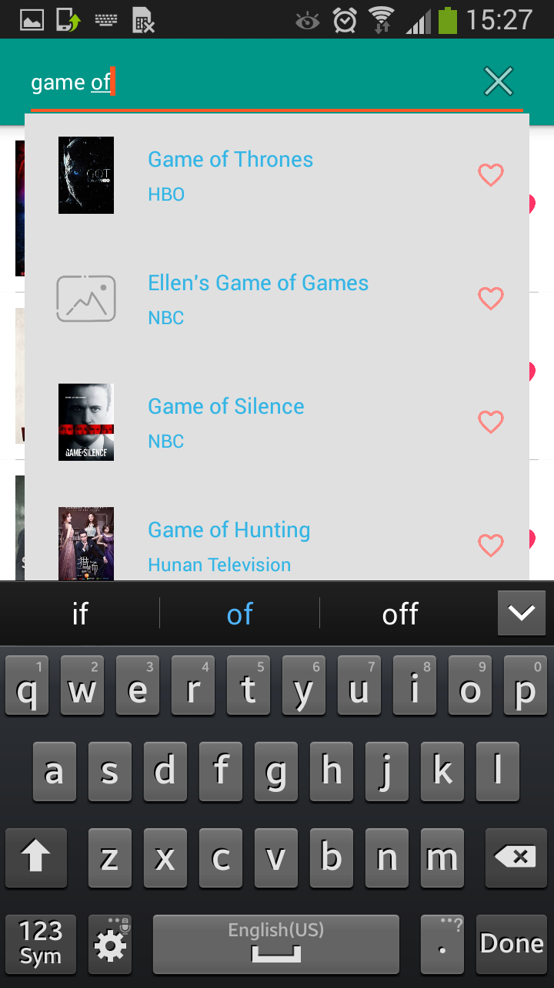an için sol kenarda diziye ait tanıtıcı resim gösterilir.
* Dizinin adı: İlgili dizinin tam adı dizi resminin sağ tarafında ve en üst satırda yer alacak şekilde gösterilir.
* Dizinin yayınlandığı kanal: Dizi adının hemen altında dizinin yayınladığı kanalın adı bilgisi gösterilir.
* Favori butonu: Kullanıcı arama sonuçlarındaki dizileri anında favorilerine ekleyebilir veya daha önceden favorilere eklediği bir dizi arama sonuçlarında listeleniyorsa, bu dizinin zaten favorilerinde olduğu bilgisine ulaşabilir.

**4. Dizi Detaylı Bilgi Sayfası**

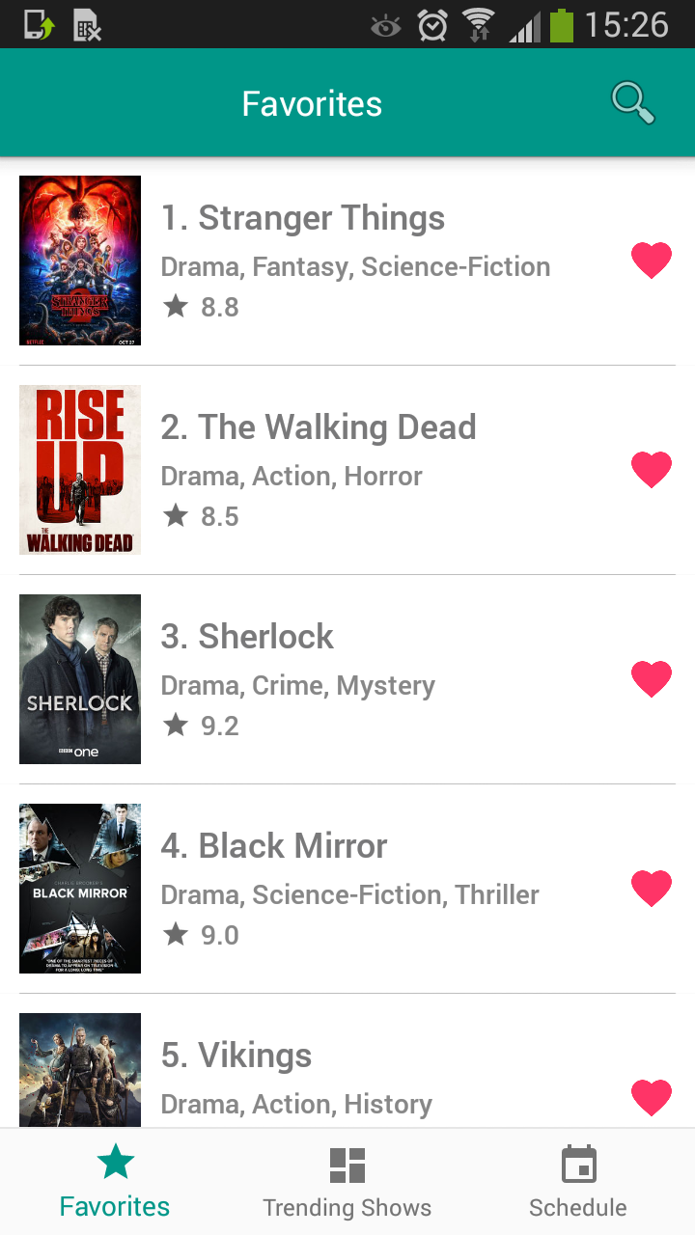Kullanıcı herhangi bir sayfadaki (favoriler listesi, en popüler diziler vb.) listeden bir diziye tıkladığında dizi detay sayfası açılır ve ilgili dizi hakkındaki bilgiler gösterilir.

4.1. Kullanılan Web Servisleri

Dizi detay sayfası açıldığında [http://api.tvmaze.com/shows/{id}](http://api.tvmaze.com/shows/1) servisine bir istek yollanır. Burada id parametresi, ilgili dizinin id bilgisidir ve 1 den başlayan ve artan sayılar verilebilir. Buradan dönen bilgiler kullanılarak ilgili dizi hakkındaki detaylı bilgiler kullanıcıya gösterilir.

4.2. Sayfanın Yapısı

Dizi detay safasının üst kısmında diziye ait bir resim gösterilir. Dizi ile ilgili diğer gösterilecek bilgiler bu resmin altında konumlandırılmıştır. Bu sayfada kullanıcıya sunulan bilgiler aşağıdaki şekildedir:

* Dizi Adı: Dizinin tam adı dizi resminin hemen altında yer alır.
* Dizinin puanı: TVMaze kullanıcıları tarafından verilen puanlarla oluşturulan ortalama puan bilgisi dizi adının hemen altında yer alır. Bu puan 0 ile 10 arasında ondalıklı veya tam bir değer alabilir.
* Dizinin yayınlandığı kanal: Dizi puanının hemen altında yer alır ve dizinin hangi kanal veya kanallarda yayınladığı bilgisini içerir.
* Dizinin yayınlanma zamanı: Dizinin yayınlandığı kanal bilgisinin hemen altında yer alır ve dizinin hangi gün veya günler, hangi saatte yayınlandığı bilgisini gösterir.
* Dizinin başlama tarihi: Dizinin ilk kez hangi tarihte yayına başladığını gösterir ve dizi yayınlanma zamanının altında yer alır.
* Dizinin kategorisi: Dizinin hangi kategoriye ait olduğunu (korku, gerilim, drama, romantik, macera vb.) gösterir ve dizinin başlama tarihi bilgisinin altında yer alır.
* Durum: Dizi kategorisinin altında yer alır ve dizinin hala yayınlanmakta olup olmadığı bilgisini verir.
* IMDB: Durum bilgisinin altında ilgili dizinin IMDB sayfasına ait bir link yer alır. Kullanıcı bu linke tıklayabilir ve linke tıklandığında eğer kullanıcının cihazında IMDB mobil uygulaması yüklüyse mobil uygulamada, yüklü değilse cihazın internet tarayıcısında ilgili dizinin IMDB sayfası açılır.
* Dizi özet bilgisi: Sayfanın alt kısmında yer alır ve dizinin konusunu anlatan özet bir bilgi gösterilir.

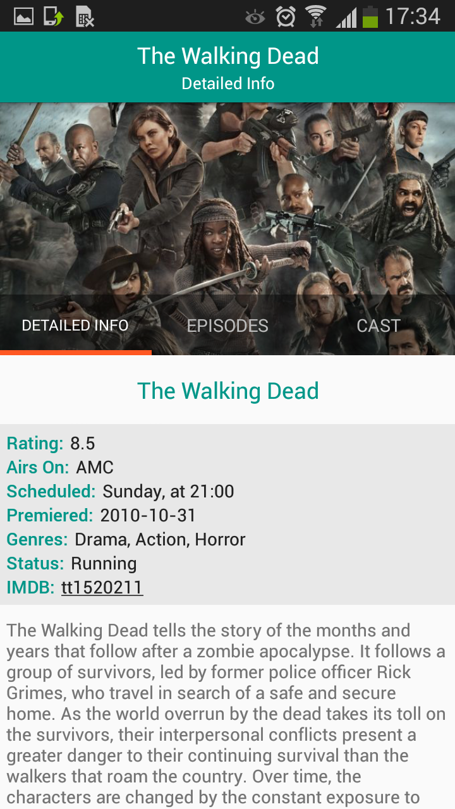

**5. Sezonlar ve Bölümler**

Bu sayfada dizinin sezonları ve bu sezonlarda yayınlanmış bölümler bir liste halinde kullanıcıya gösterilir. Sayfa açıldığında kullanıcı ilk olarak sezonların bir listesini görür. Bu liste akordiyon biçiminde bir listedir ve bir sezonun üzerine tıklandığında o sezon alta doğru genişleyerek açılır ve o sezona ait bölümleri listeler. Kullanıcı bu bölümleri izlendi olarak işaretleyebilir ve bölümün üzerine tıklayarak bölüm detay sayfasına gidebilir.

5.1. Kullanılan Web Servisleri

Sayfa ilk açıldığında ilgili diziye ait sezon bilgilerini almak için [http://api.tvmaze.com/shows/{id}/seasons](http://api.tvmaze.com/shows/1/seasons) servisine bir istek gönderilir. Buradaki id parametresi o diziye ait dizi id bilgisidir. Daha sonra bu servisten gelen sezon bilgileri bir liste halinde kullanıcıya gösterilir.

Kullanıcı sezon listesindeki bir sezona tıkladığında, o sezona ait bölüm bilgilerini alabilmek için [http://api.tvmaze.com/shows/{id}/episodes](http://api.tvmaze.com/shows/1/episodes) servisine bir istek gönderilir. Bu servisten gelen bilgilerle de o sezona ait bölümler listelenir.

5.2. Sayfanın Yapısı

Sayfa daha önce de belirtildiği gibi bir akordiyon listesinden oluşmaktadır. Listenin başlıklarında sezon bilgisi bulunur ve sezona tıklandığında liste aşağıya doğru genişleyerek o sezona ait bölümleri listeler. Bölümler listesindeki her bölüm için aşağıdaki bilgiler kullanıcıya gösterilir:

* Bölüm adı: Yayınlanan bölümün tam adı liste elemanının ilk satırında yer alır.
* Sezon ve bölüm numarası: İlgili bölümün hangi sezonun kaçıncı bölümüne ait olduğu bilgisi bölüm adının hemen altında yer alır.
* Yayınlanma tarihi: İlgili bölümün yayınlanma tarihi bilgisi gün, ay ve yıl biçiminde kullanıcıya gösterilir.
* Bölümün izlenip izlenmediği bilgisi: Bölümler listesinde her bir satırın en sağında bir checkbox bulunmaktadır. Kullanıcı izlediği bölümleri izlendi olarak işaretlemek, dizinin takibini daha kolay yapabilmek ve hangi bölümde kaldığını kolayca hatırlayabilmek için izlediği bölümleri bu checkbox’a tıklayarak izlendi olarak işaretleyebilir. Bu checkbox’a tıklandıktan sonra herhangi bir web servisi çağırılmaz. İzlenen bölümler bilgisi kullanıcının cihazında depolanır ve uygulama kapansa dahi tekrar açıldığında cihazın hafızasından geri yüklenerek kullanıcıya gösterilebilir.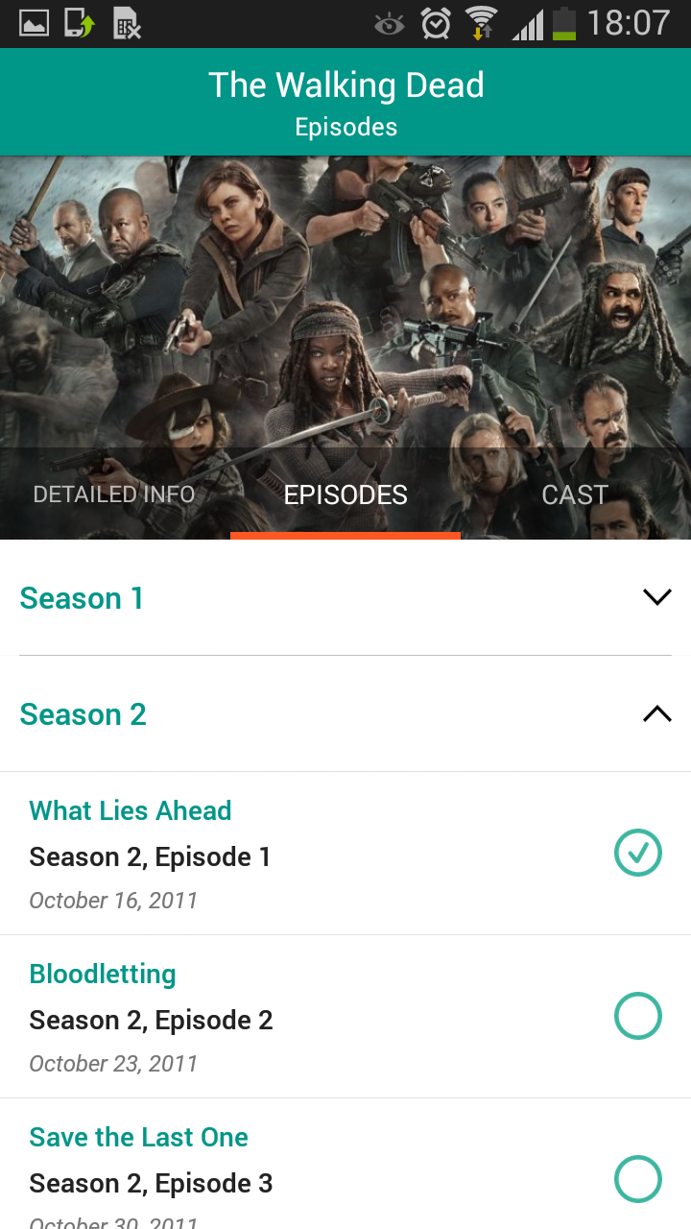

**6. Bölüm Detayı**

Bu sayfada seçilen bir bölüme ait bilgiler listelenir.

6.1. Kullanılan Web Servisleri

Sayfa açıldığında ilgili dizinin ilgili dizinin id bilgisi kullanılarak [http://api.tvmaze.com/shows/{id}/episodes](http://api.tvmaze.com/shows/1/episodes) servisine bir istek gönderilir. Bu servisten gelen bilgilerle ilgili bölüm hakkındaki bilgiler kullanıcıya gösterilir.

6.2. Sayfanın Yapısı

Sayfada dizi bölümüyle ilgili aşağıdaki bilgiler yer almaktadır:

* Bölüm resmi: Dizinin ilgili bölümünden bir kesiti gösteren resim sayfanın en üst kısmında gösterilir.
* Dizi adı: Dizinin tam adı dizi resminin hemen altında yer alır.
* Sezon ve bölüm bilgisi: İlgili bölümün hangi sezonun kaçıncı bölümü olduğu bilgisi dizi adının altında gösterilir.
* Yayınlanma tarihi: Dizinin ilgili bölümünün yayınlanma tarihi sezon ve bölüm bilgisinin altında yer alır.
* Bölüm özeti: Dizinin ilgili bölümüyle ilgili özet bilgi, bu bölümde kullanıcıları nelerin beklediği sayfanın son elemanı olarak kullanıcıya gösterilir.

**7. Aktör/Aktrisler Sayfası**

Kullanıcılar bu uygulama sayesinde aynı zamanda hangi dizide hangi oyuncuların oynadığını da görebilmektedirler. Her bir dizi için, dizi detay sayfasında o dizide rol alan aktörler de listelenmektedir.

7.1. Kullanılan Web Servisleri

İlgili dizinin oyuncular sayfasına girildiğinde, o diziye ait oyuncu bilgilerini alabilmek için [http://api.tvmaze.com/shows/{id}?embed=cast](http://api.tvmaze.com/shows/1?embed=cast) servisine bir istek gönderilir. Bu servisten o dizide rol almış oyuncuların bilgileri döner ve bu bilgile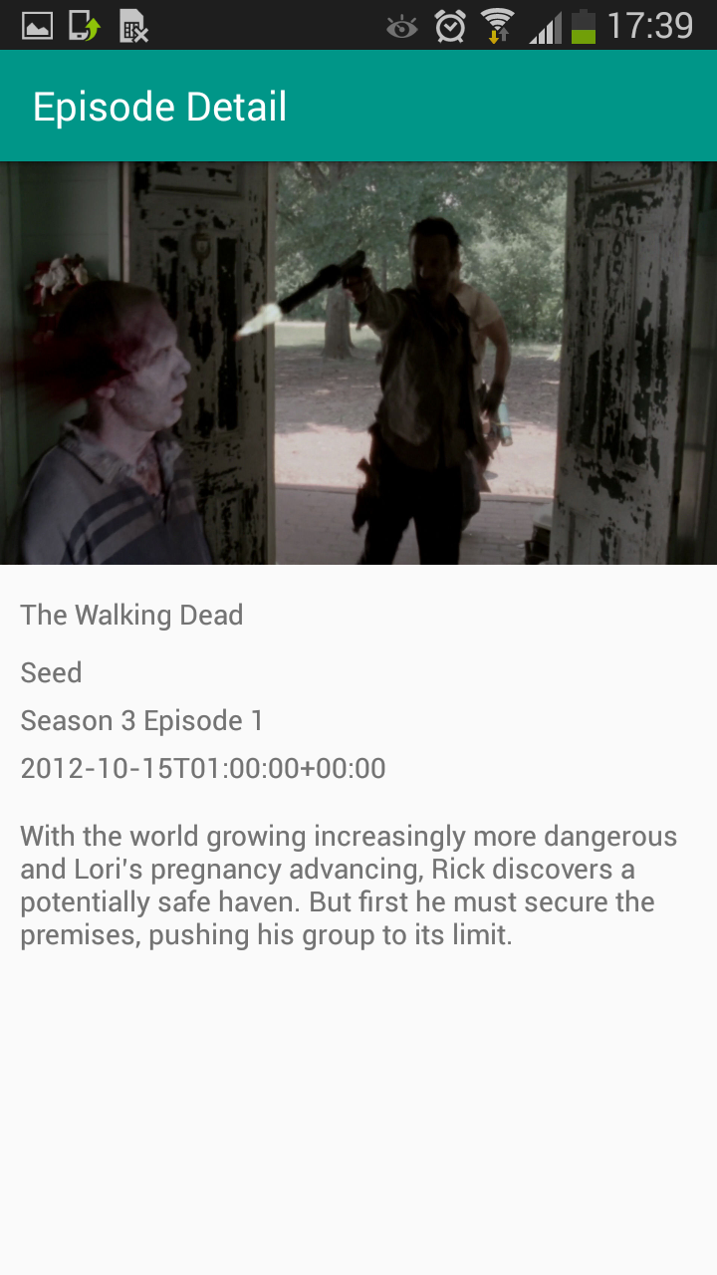r kullanıcıya gösterilir.

7.2. Sayfanın Yapısı

Dizide rol alan oyuncular sayfada bir liste halinde yer alır. Kullanıcı bu listedeki elemanlardan birine tıkladığında oyuncu detay sayfasına gidebilir. Bu listenin her satırında o oyuncuya ait aşağıdaki bilgiler yer almaktadır:

* Oyuncu fotoğrafı: Oyuncuyu tanıtan bir fotoğraf listenin her satırının sol kenarında kullanıcıya gösterilir.
* Oyuncu adı: Oyuncunun gerçek adı bilgisi oyuncu fotoğrafının sağında yer alır.
* Oyuncunun dizideki karakterinin adı: Oyuncunun dizide canlandırdığı karakterin ismi, gerçek adı bilgisinin hemen altında yer alır.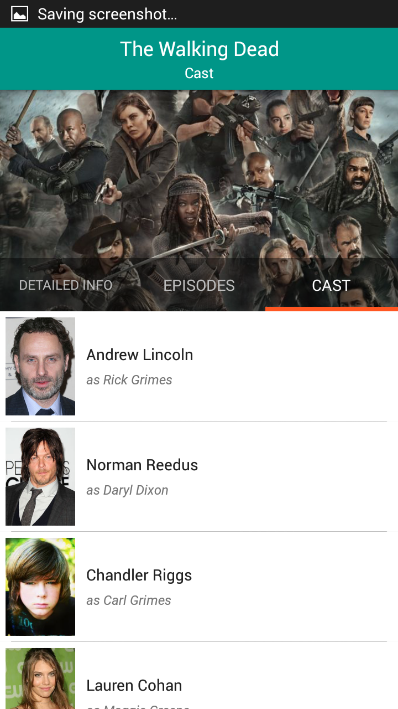

**8. Oyuncu Detayı Sayfası**

Oyuncu detayı sayfasında oyuncunun yer aldığı diğer dizi bilgilerine ulaşılabilir.

8.1. Kullanılan Web Servisleri

Oyuncu detayı sayfasına girildiğinde, oyuncunun rol aldığı diğer dizi bilgilerini almak için [http://api.tvmaze.com/people/{peopleId}/castcredits?embed=show](http://api.tvmaze.com/people/1/castcredits?embed=show) servisine bir istek gönderilir. Burada peopleId parametresi o oyuncuya ait id bilgisidir. Dönen sonuçlara göre oyuncunun rol aldığı diğer diziler listelenir.

8.2. Sayfanın Yapısı

Oyuncu detay sayfası arayüz bakımından favoriler ve en popüler diziler ekranlarına benzemektedir. Burada oyuncunun rol aldığı diziler bir liste biçiminde gösterilir ve listenin her elemanında aşağıdaki bilgilere yer verilir:

* Dizinin resmi: Listenin sol kenarında oyuncunun rol aldığı diziye ait bir resim gösterilir.
* Dizinin adı: Oyuncunun rol aldığı dizinin tam adı listenin en üst tarafında ve dizi resminin sağ tarafında yer alır.
* Dizinin kategorisi: Dizinin hangi kategoriye ait olduğu (drama, gerilim, romantik, komedi, aksiyon, bilim-kurgu, korku) dizinin adının hemen altındaki satırda yer alır.
* Dizinin puanı: İlgili dizinin TVMaze kullanıcıları oylamaları sonucu oluşmuş ortalama puanı, dizi kategorisi satırı altında gösterilir.
* Favorilerde olup olmadığı: Kullanıcının ilgili dizinin favori listesinde olup olmadığını takip edebilmesi için her satırın sağ kenarında bir kalp simgesi bulunmaktadır. Kalp simgesinin içinin boş ve beyaz renkli olması, dizinin favorilerde ekli olmadığı anlamına gelir. Kullanıcı bu simgeye tıklayarak diziyi favoriler listesine ekleyebilir veya zaten favoriler listesinde olan bir diziyi bu şekilde favorilerinden çıkarabilir.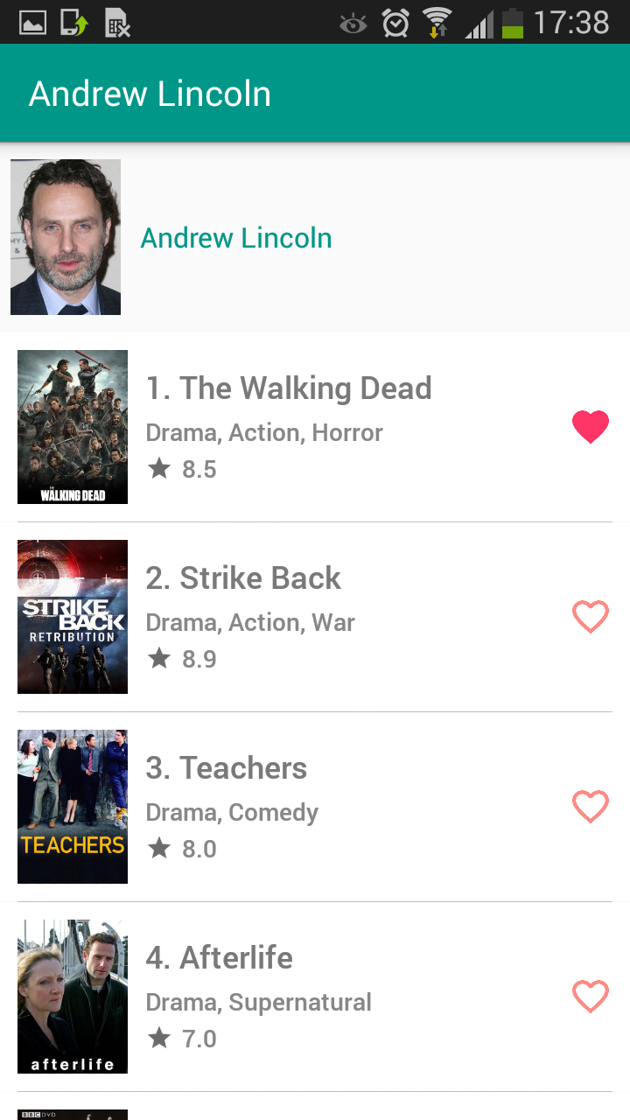

**9. Dizi Zaman Çizelgesi Sayfası**

Dizi Takibi uygulamasının bir diğer amacı da kullanıcıların takip listesindeki dizilerinin yeni bölümlerinin ne zaman çıkacağını takip edebilmesidir. Bu amaçla oluşturulan bu sayfada, kullanıcının takip listesine eklediği her bir dizi için, gelecek 1 hafta içinde yeni bir bölüm çıkıp çıkmayacağı bilgisi kullanıcıya gösterilir. Eğer bir dizinin yeni bir bölümü gelecek 1 hafta içerisinde çıkacaksa, bu sayfada gerekli bilgi gösterilir.

9.1. Kullanılan Web Servisleri

Gelecek bir hafta içinde yeni bölümü çıkacak olan dizilerin bilgisini alabilmek için  <http://api.tvmaze.com/schedule/full> web servisine bir istek gönderilir. Buradan gelen veriler, gelecek bir hafta içinde çıkacak tüm yeni bölümler bilgisini içerir. Kullanıcıya sadece takip listesinde olan diziler hakkında bilgi verebilmek için bu gelen veri içinde filtreleme yapılır ve sadece kullanıcının favori dizileri hakkındaki bilgiler alınır. Daha sonra bu bilgiler kullanıcıya gösterilir.

9.2. Sayfanın Yapısı

Sayfada çıkacak yeni bölümler bir liste halinde gösterilir ve listenin her elemanında aşağıdaki bilgiler yer alır:

* Dizinin resmi: Diziye ait resim her dizi için ilgili satırda yer alır.
* Dizinin adı: İlgili dizinin adı dizi resminin sağında gösterilir.
* Sezon ve bölüm bilgisi: Yeni çıkacak olan bölümün kaçıncı sezonun kaçıncı bölümü olduğu bilgisi gösterilir.
* Bölümün çıkış tarihi: Yeni çıkacak olan bölümün hangi tarihte yayınlanacağı bilgisi, sezon ve bölüm bilgisinin altında yer alır.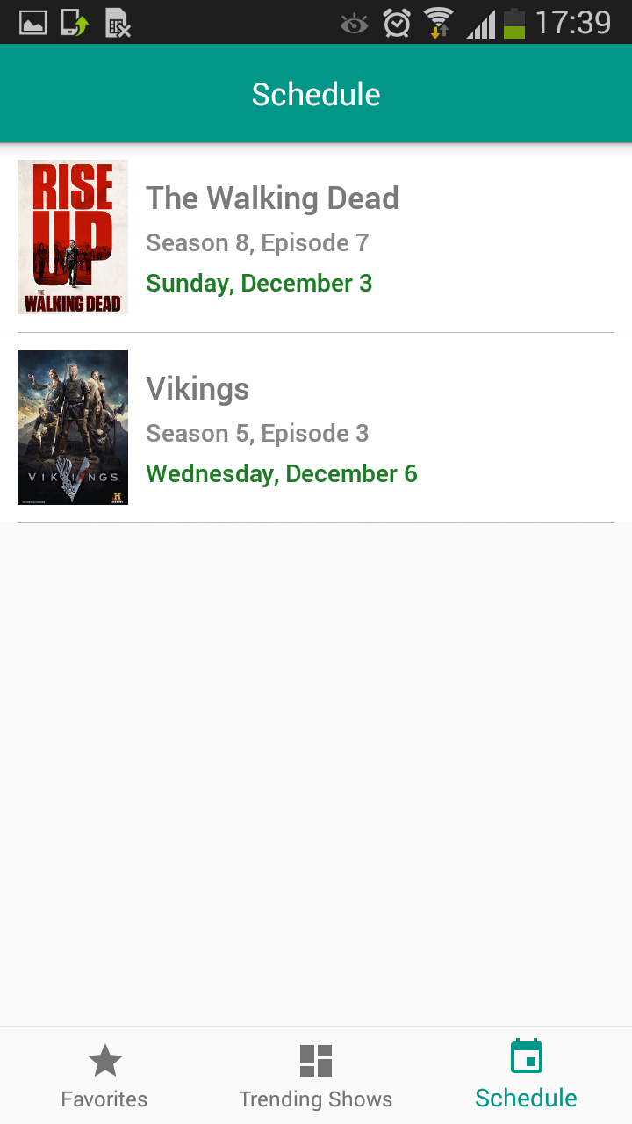

**10. Arka Planda Çalışan İş Planlayıcısı**

Dizi Takibi uygulaması, kullanıcılar o an uygulamayı kullanmıyor olsalar bile, o gün favori dizilerinden birinin yeni bir bölümü çıktıysa kullanıcıya haber vermeyi amaçlamaktadır. Bunu gerçekleştirebilmek için Android Framework’ünün sağladığı, uygulama kapalı olsa dahi işletim sisteminde arka planda çalışabilen “Firebase JobDispatcher Api” kullanılmaktadır. Bu özellik tamamen bir arka plan servisi olup kullanıcıya sağlanan bir arayüz bulunmamaktadır.

Firebase JobDispatcher Api kullanılarak, her iki saatte bir <http://api.tvmaze.com/schedule/full> web servisine istekte bulunulur ve bir haftalık yeni bölüm listesi alınır. Daha sonra kullanıcının favori diziler listesi telefon hafızasından okunur ve web servisinden gelen veri ile eşleşen sonuç bulunursa, kullanıcıya anlık bildirim (push notification) ile hangi dizinin yeni bölümünün çıktığı bilgisi verilir. Böylece kullanıcı uygulamayı açmasına gerek dahi kalmadan yeni çıkan bölümler hakkında anında bilgi sahibi olabilir.